**「e心守護」心輔App網路推廣活動**

**一、活動流程**：

1. 參加者需下載e心守護App並完成帳號開通與登入。
2. 參加者進入e心守護App的「Fun輕鬆」功能，點擊進入活動專區頁面連結。
3. 參加者於活動期間，每週登入完成不同的活動任務，方可參加抽獎。
4. 在完成每週指定條件任務後，系統自動從符合指定條件的參加者中隨機抽取得獎者。
5. 得獎人員將進入填寫獎品寄送資訊頁面，**填寫個人基本資料(參考如下)**。
6. 每隔週一於活動網頁公布得獎者名單，後續進行獎品寄送發放。

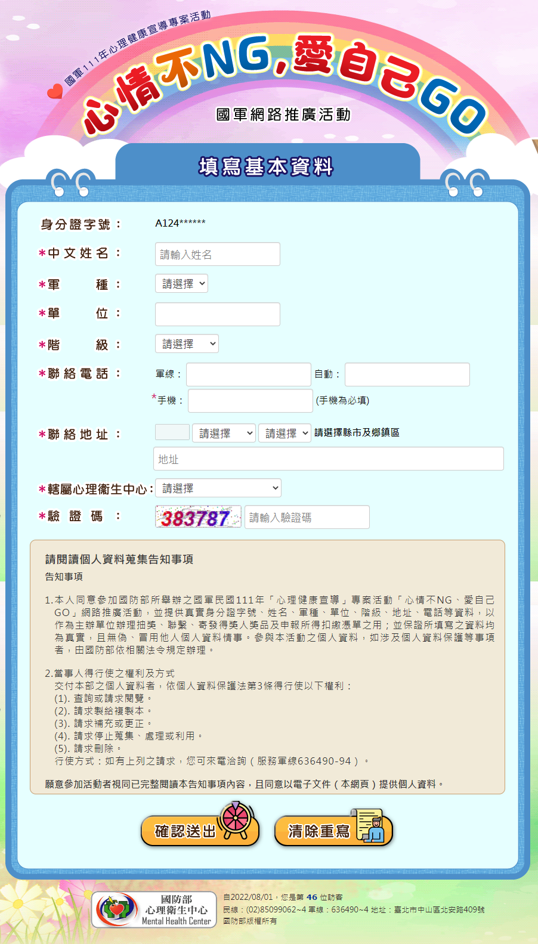🡨中獎人填資料內容請參考

* 身分證上方增加「小提醒」：

1. 個人資料僅供贈獎使用，需填寫真實資料及正確聯絡方式，以便後續寄送贈品及聯繫通知。若資料不完整導致無法聯繫，或郵件退回、冒領、遺失者，恕不另行補發，並視同放棄贈獎。
2. 經查證得獎者若有冒用或盜用他人任何資料、心輔App帳號等情事，主辦單位(政戰局)有權利取消得獎資格。

* 軍種：陸軍、海軍、空軍、憲兵、資通電軍、中央
* 階級：將軍，上校，中校，少校，上尉，中尉，少尉，士官長，上士，中士，下士，上兵，一兵，二兵，學生，聘僱，文職
* 不用隸屬心理衛生中心，改成填email電子信箱：
* 新增填寫心輔App帳號
* 請閱讀個人資料蒐集告知事項

告知事項

1.本人同意參加國防部「e心守護」心輔App網路推廣抽獎活動，並提供真實身分證字號、姓名、單位、階級、電話、地址、e-mail等資料，以作為主辦單位辦理抽獎、聯繫、寄發得獎人獎品及申報所得扣繳之用；並保證所填寫之資料均為真實，且無偽、冒用他人個人資料情事。參與本活動之個人資料，如涉及個人資料保護等事項者，由國防部依相關法令規定辦理。

2.當事人得行使之權利及方式

交付本部之個人資料者，依個人資料保護法第3條得行使以下權利：

(1). 查詢或請求閱覽。

(2). 請求製給複製本。

(3). 請求補充或更正。

(4). 請求停止蒐集、處理或利用。

(5). 請求刪除。

行使方式：如有上列之請求，您可來電洽詢（02）85099062-4。

活動參加者視同已完整閱讀本告知事項內容，且同意以電子文件（本網頁）提供個人資料。

* 要提供得獎者名單(國防部檢視後再公布)/得獎人名冊Excel檔案(含中獎日期及所填全部個資)及寄送地址標籤doc檔案(可打印A4內10格格式)參考如下

或者**可以App後台系統增加”抽獎管理”部分,只有國防部權限可以進入查詢及匯出**

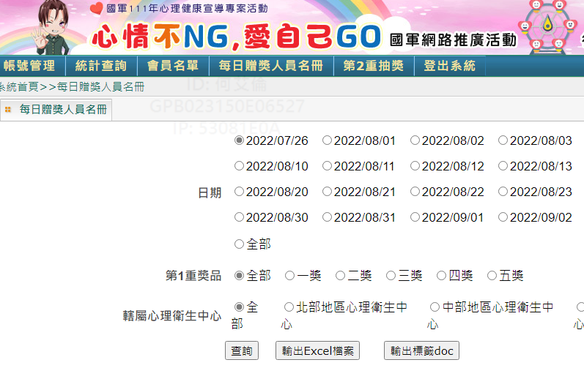

* 查詢表列

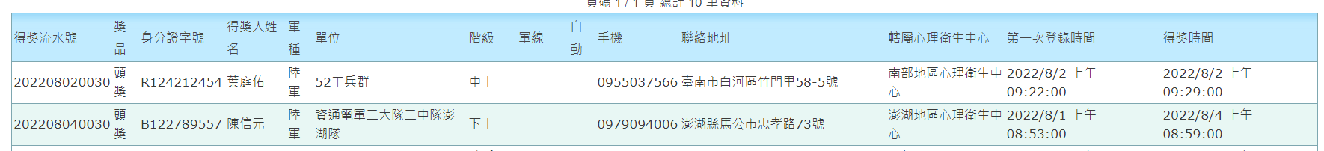

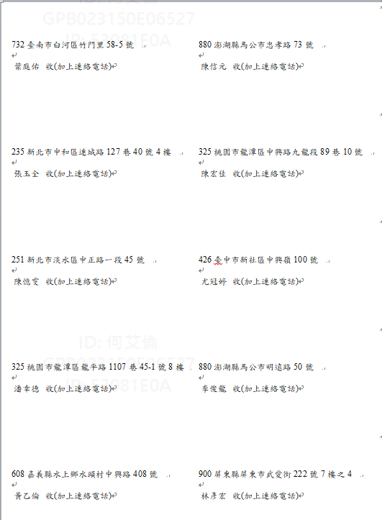

* 輸出Excel檔案匯出中獎名冊
* 輸出地址標籤🡪
* 統計查詢(如App每天用帳號登入人次、每天瀏覽活動網頁人次、每天參加活動人次等)

**「e心守護」心輔App網路推廣活動參加辦法**

**(請做個介紹頁面，內容如下)**

1. 活動時間：112年8月7日至9月1日、每週一0800時至週五1700時。
2. 活動對象：全軍官、士、員（生）、兵、文職及聘雇人員。
3. 活動方式：

於App「Fun輕鬆」內進入活動網頁，完成每週不同「活動任務」者，就有立即抽獎機會獲得「樂活禮物」，採線上即時電腦隨機抽出中獎者及獎項，大家可以週週參加而重複中獎哦!

第1週任務：App問卷填寫完成、舒壓遊戲體驗截圖上傳。

第2週任務：AI語音情緒檢測完成、充電站瀏覽截圖上傳。

第3週任務：至App Store或Google Play商店進行App評論完成、評論截圖上傳。

第4週任務：職場壓力或睡眠評估量表檢測完成、心輔小幫手體驗截圖上傳。

1. 活動獎項及中獎公布：
2. 樂活禮物計有「Gogoro電動機車」、「蘋果iPhone14手機」、「王品牛排餐券2張」、「雲朗聯合住宿券1張」、「統一超商商品卡（面額新臺幣500、100元)」等6項，合計1,510個中獎名額，每隔週一於活動App及軍網網站「政戰資訊服務網」公布更新中獎名單。
3. 國防部心理衛生中心將派專人通知特別獎和第一獎中獎者，屆時獎品由得獎人親領或授權代理人代領（因贈品價值超過2萬元，得獎人須先完成繳納贈品價值10%稅款）；另第二至五獎贈品則透過單位心理衛生中心轉交或郵寄獲獎人。
4. 注意事項：
5. 本活動由國防部政治作戰局(下稱主辦單位)所舉辦，參加者同意提供真實身分證字號、姓名、單位、階級、電話、地址、e-mail等資料，以作為主辦單位辦理抽獎、聯繫、寄發得獎人獎品及申報所得扣繳之用；並保證所填寫之資料均為真實，且無偽、冒用他人個人資料情事。
6. 參加者於參加本活動之同時，即同意接受本活動之活動辦法與注意事項之規範，並同意主辦單位蒐集、處理及利用參加者之一般個人資料。參與本活動之個人資料，如涉及個人資料保護等事項者，由國防部依相關法令規定辦理。
7. 評論留言部分若有不當文字、言論、惡意人身攻擊、謾罵、色情、與主題無相關及未經證實之內容等，主辦單位可保留刪除權利。
8. 參加者個人資料僅供贈獎使用，需填寫真實姓名及正確聯絡方式，以便後續寄送贈品及聯繫通知，若資料不完整導致無法聯繫，則視同放棄贈獎機會，亦不得因此異議。
9. 贈品寄送皆以參加者填寫資料為準，經查證有誤，而導致郵件退回、冒領、遺失者，恕不另行補發，並視同放棄贈獎，亦不得因此異議。
10. 若經查證中獎人員有冒用他人身分資料、心輔App帳號及密碼等情事，主辦單位有權利取消獲獎資格。
11. 活動參與者若以惡意電腦程式或其他明顯違反活動公平性之方式，意圖混淆或影響活動結果者，主辦單位可立即取消參與者之得獎資格，並可追回已獲獎品。
12. 本活動獎品以實物為準，中獎者不得要求折抵現金、退換、轉售或折換其他物品。
13. 依「所得稅法」規定，本贈品若屬於「競技、競賽及機會中獎的獎金或獎品」價值超過2萬元時，獲獎人須先完成繳納贈品價值10%稅款，始可本人親自或委託他人領取贈品。
14. 活動過程如有任何爭議，主辦單位保留調整處理及最終解釋等權利。
15. 除上述注意事項，如有未盡事宜，主辦單位擁有一切修改及取消本活動的權利而不作事前通知，亦有權對本活動之所有事宜做出解釋、裁決及變更之權利，任何異動內容事項則公告於活動網站。
16. 若欲詢問本活動相關事宜，請電洽政戰局心輔人員軍線636489~95、636681，或自動線(02)85099062~4。

**活動獎項：(請做個介紹頁面類似如下)**

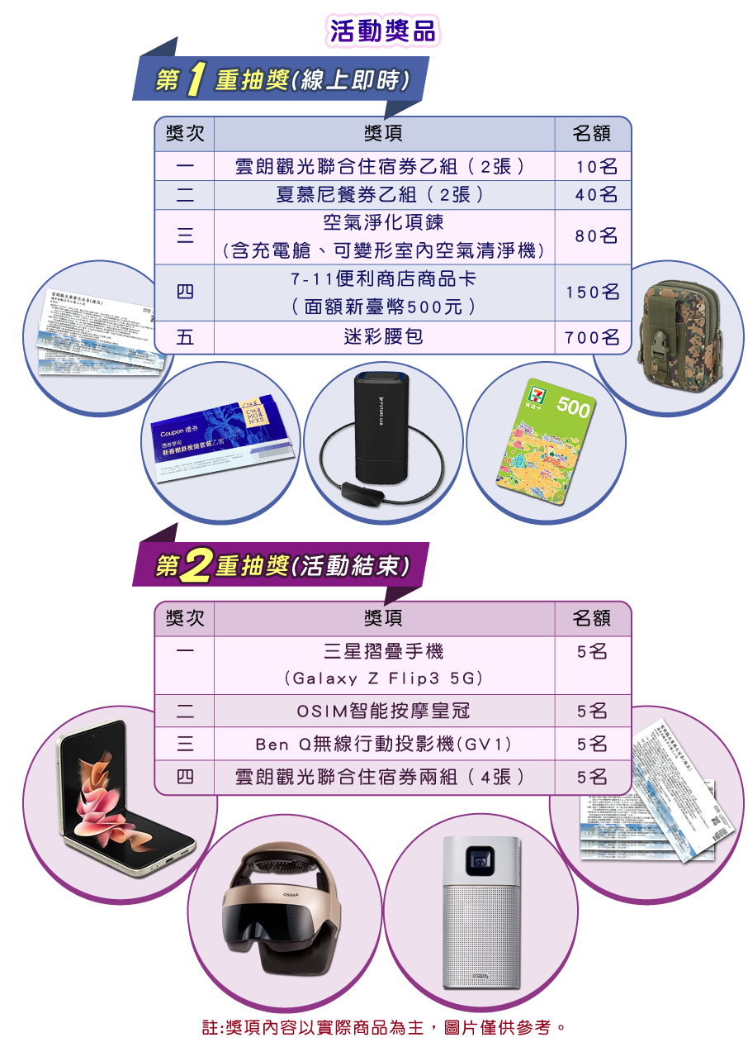

|  |  |  |  |
| --- | --- | --- | --- |
| 獎次 | 獎項 | 名額 | 每週送 |
| 特別獎 | Gogoro VIVA MIX KEYLESS電動機車 | 2名 | 活動期間隨機送出 |
| 一 | 蘋果iPhone14 Pro手機 | 4名 | 1名 |
| 二 | 王品牛排餐券乙組（2張） | 44名 | 11名 |
| 三 | 雲朗觀光聯合住宿券（1張） | 60名 | 15名 |
| 四 | 7-11便利商店商品卡  （面額新臺幣500元） | 400名 | 100名 |
| 五 | 7-11便利商店商品卡  （面額新臺幣100元） | 1000名 | 250名 |